29.11.2018 UA1CEG/p in the Woods.
(Home made, 3 watts, dipole in the Woods. В лесу, короче. -5 и солнце, шикарно!)

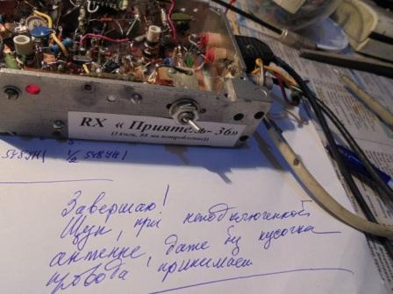

Время было, посмотрел, как там с чувствительностью аппарата на микросхемах 548УН1?
Нормально, только выше QRP частоты и практической ценности у аппарата, пока, никакой. Если кварцы появятся нужно будет заняться, если Муза посетит.
Главное- набрался опыта с 548УН1!
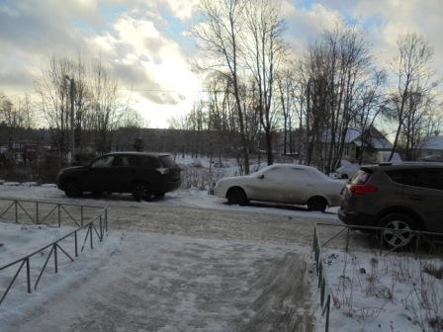

Отправляюсь поработать QRP/p. Зима!

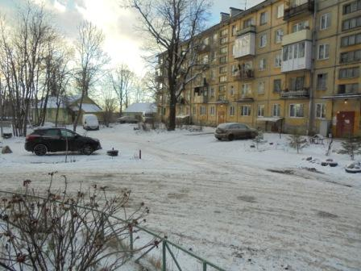

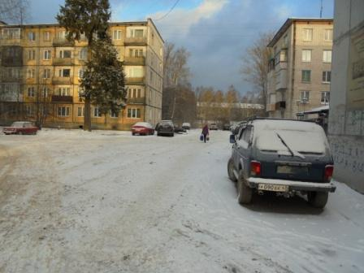

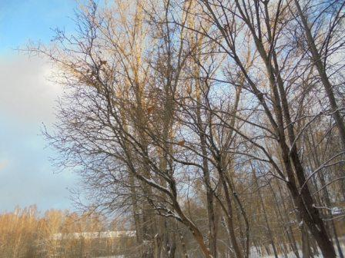
Сирень долго держалась, уже листья со всех деревьев упали, на здесь упрямо были зелёные листья, но буквально за 2 дня осталось только 2 пожелтевших листочка…
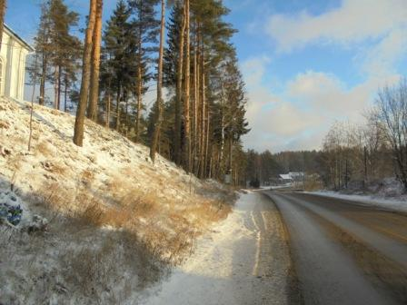

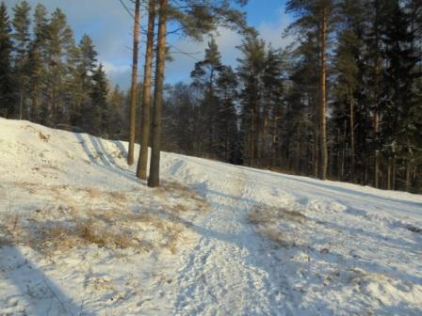

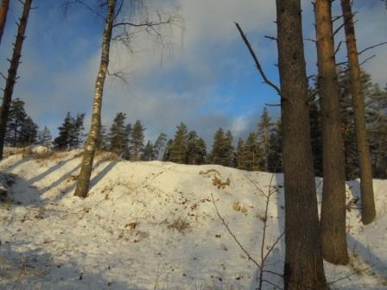

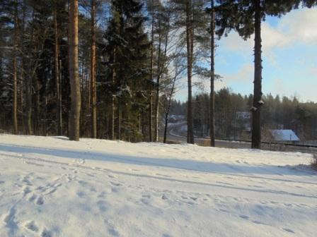

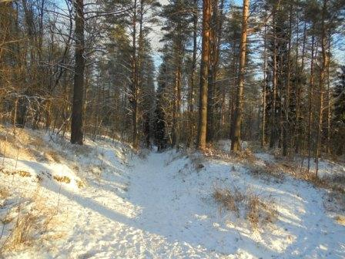

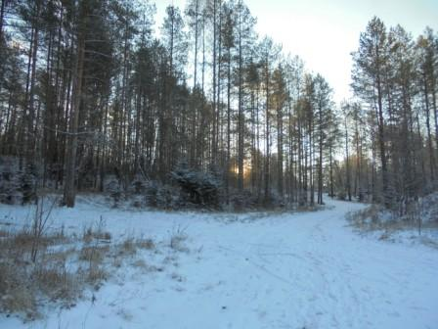

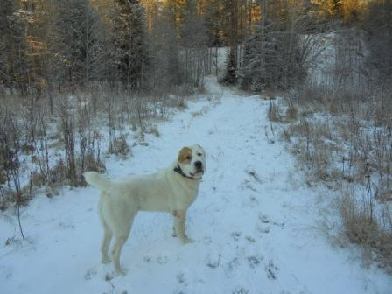
Знакомый пёс, размером с телёнка, добродушный. Но, погладить его я опасаюсь…
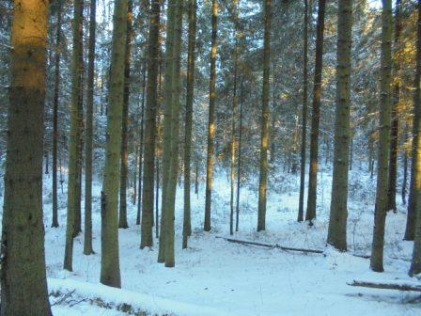

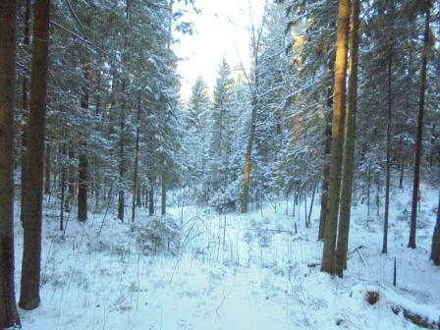

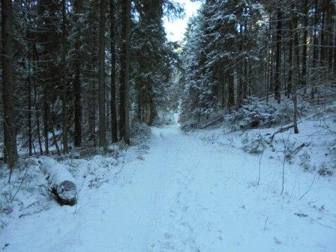

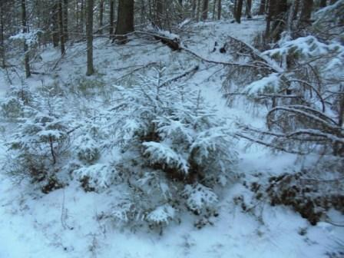

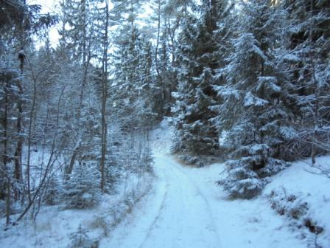

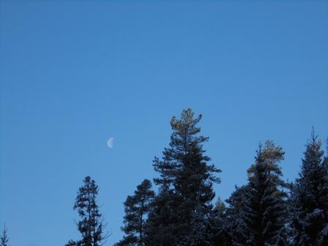

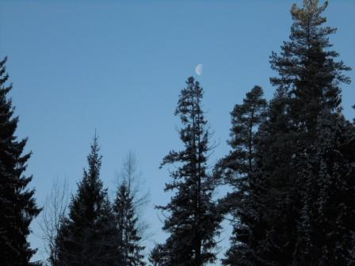

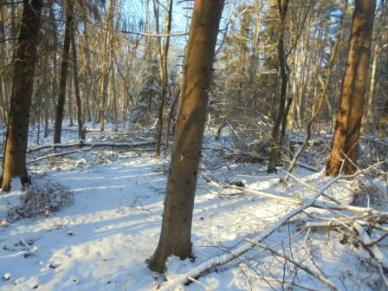

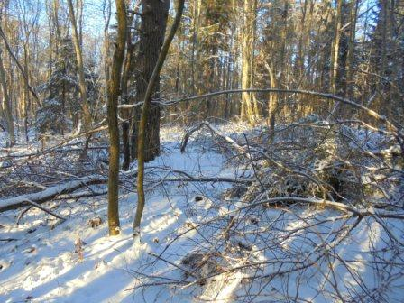
Прибыл. Это, с позволения сказать, «шек»…
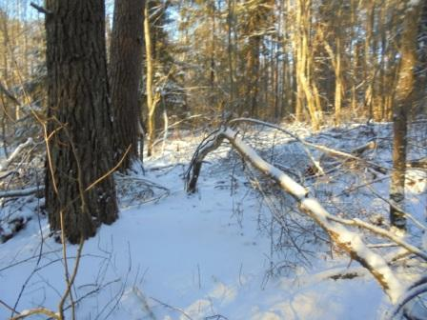

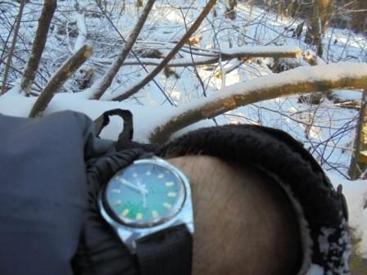

«Цигель, цигель ай-лю-лю!»
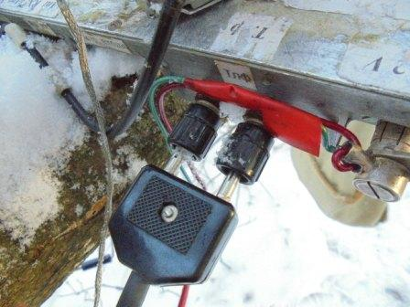

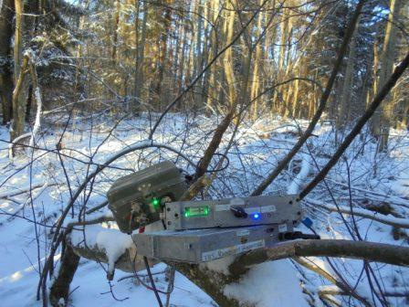
Ни за что не стал бы я так зверски эксплуатировать импортный аппарат, да и не только импортный, полу- фирменный тоже дорого! Самоделка, ничего, выдержит…
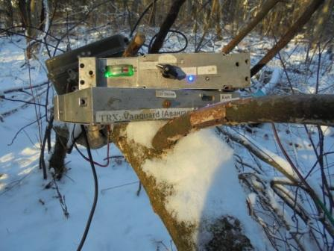

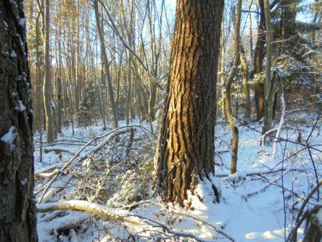
Кабель диполя на 10 мГц.
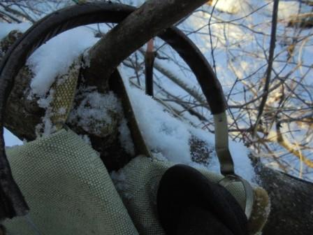

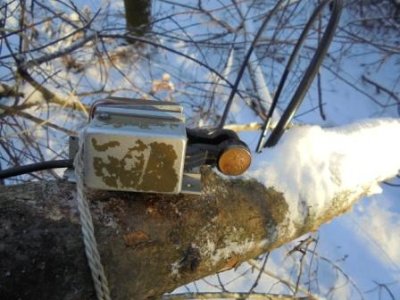

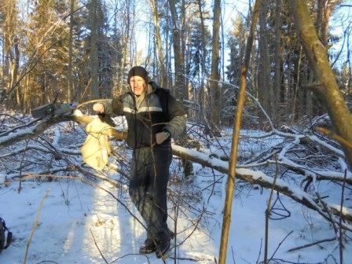
Фото, уж как получилось.
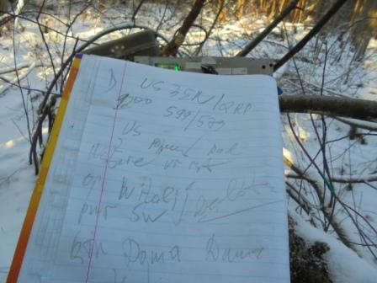

Есть QSO. Виталий дал 579! QTH «дома».

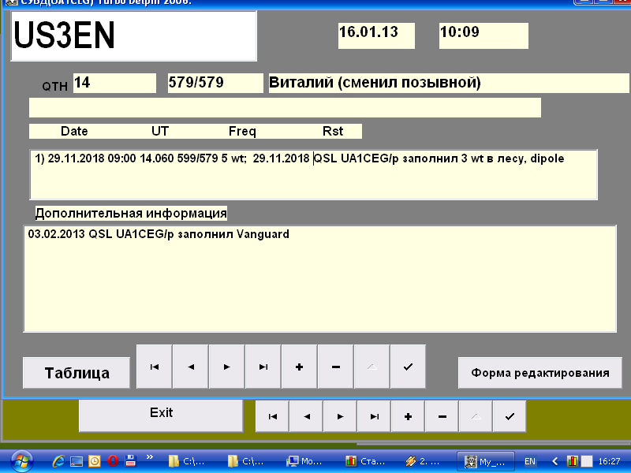

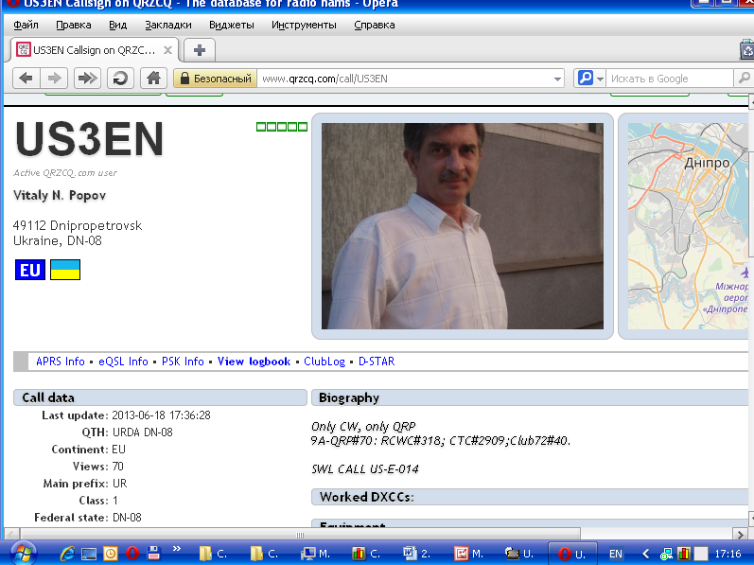

Чудесно «поговорили»!
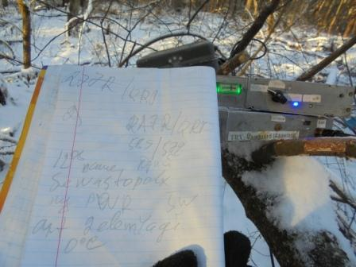

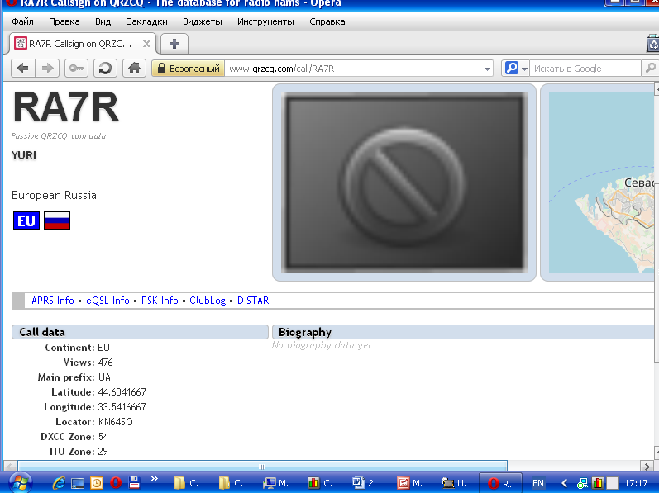

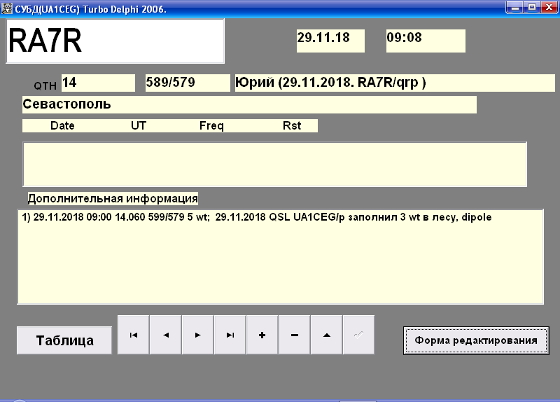

Без всякого приукрашивания, операторы классные!

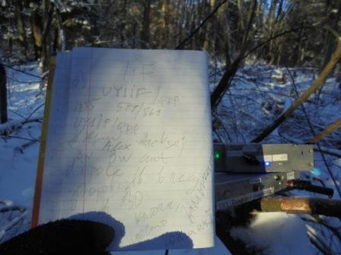

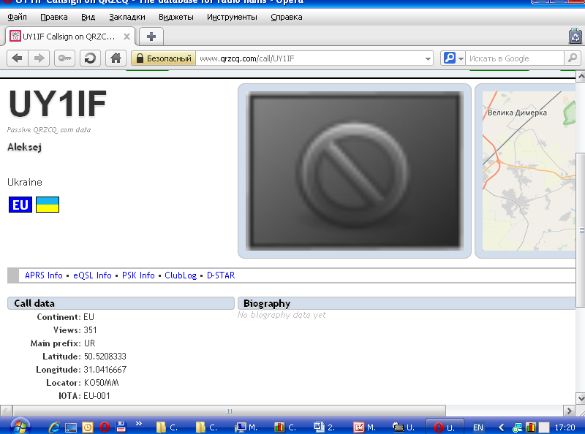

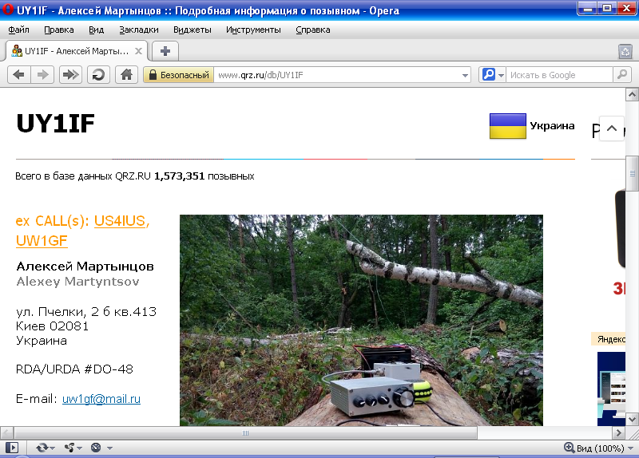

Я не страдаю комплексом неполноценности!

Но… Алексей меня восхитил! Нет, конечно, замыкая 2 провода, или контакта, если нет ключа я тоже что- то бы передал. Но, что- бы на таком уровне, как Алексей- чётко и быстро, нет, я так бы не смог! Вот уж честь и хвала человеку!
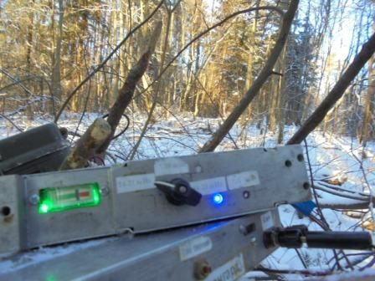
На этом мои: «CQ de UA1CEG/p» остались безответными. «SQ» меня упорно не слышал, да впрочем и я его принимал на пределе… Но, проведя 3 очень развёрнутых QSO с QRP станциями, ни малейших оснований для неудовольствия нет!
Сворачиваю радио и возвращаюсь,
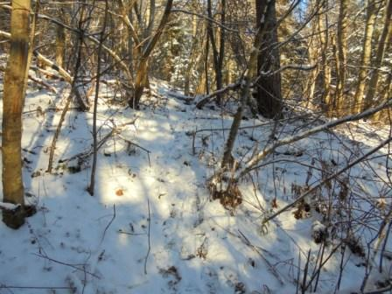

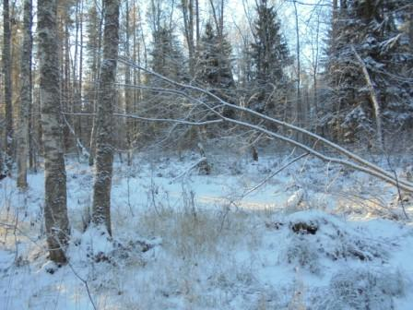

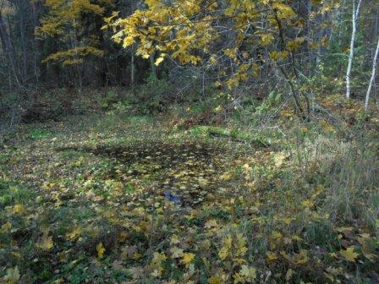

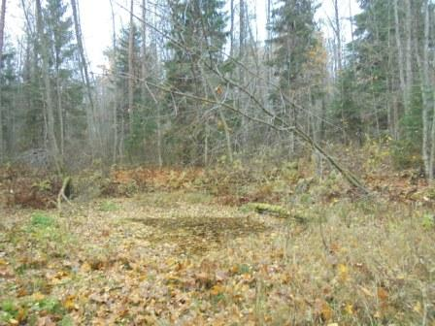

Так здесь недавно было…

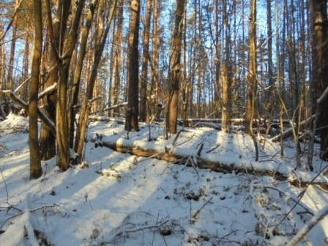

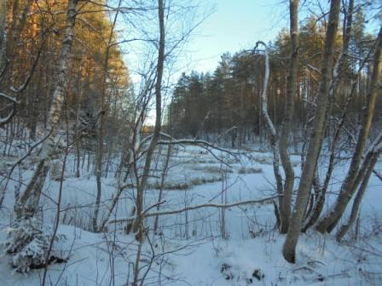

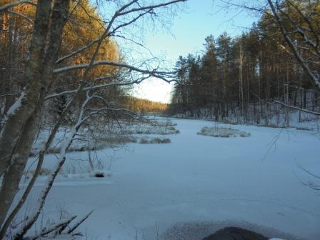

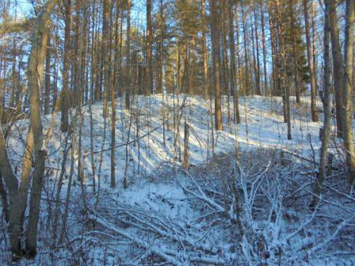

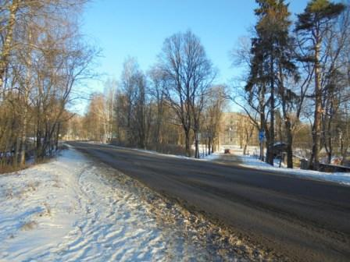

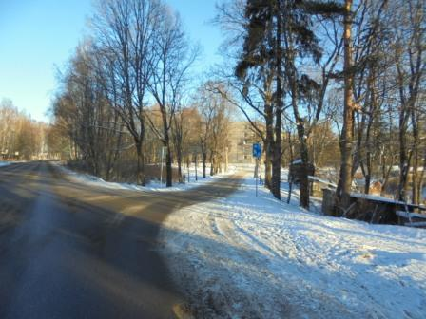

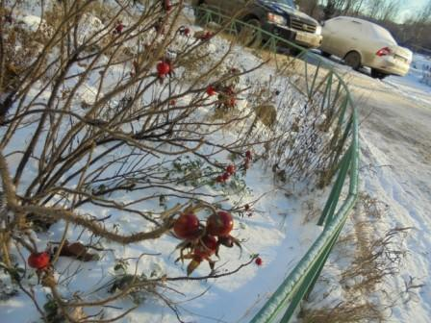

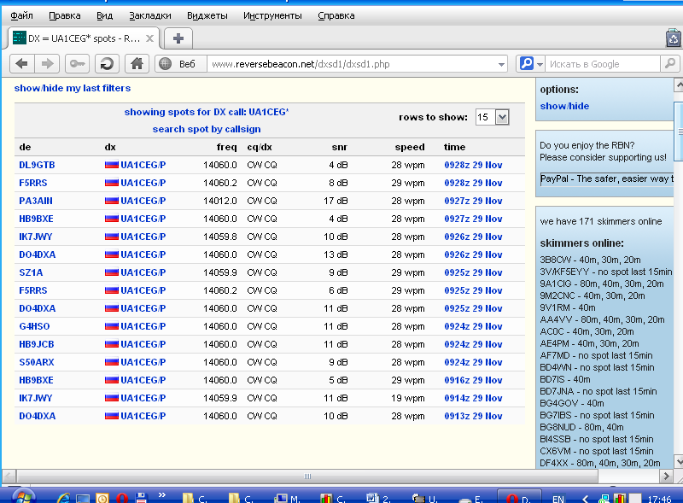
Прохождение средненькое!

Честь и хвала операторам блестящей квалификации:

- US3EN/QRP;
- RA7ER/QRP;
- UY1IF/QRP.

Прекрасно прошла микро- радиоэкспедиция!

73! UA1CEG. Александров Юрий, деревня Гарболово, Всеволожский р-н, Ленинградская область.
Сайт: http://ua1ceg.6te.net/

